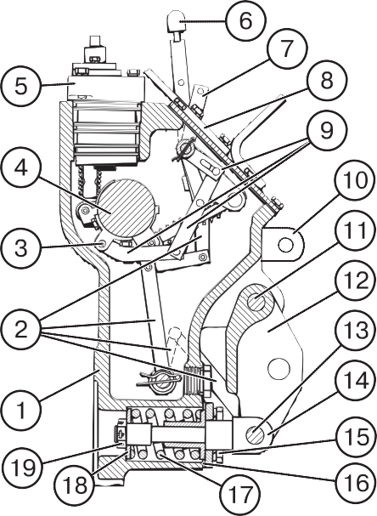

Рис. Д-30. Устройство гидроподъемника:

1 – корпус; 2 – рычажная передача силового датчика; 3 – позиционный датчик; 4 – вал подъемных рычагов ЗНУ; 5 – регулятор-распределитель; 6 – позиционный рычаг; 7 – сило- вой рычаг; 8 – крышка; 9 – рычажная передача позиционного датчика; 10 – подъемные рыча- ги ЗНУ; 11 – ось серьги; 12 – серьга силового датчика; 13 – палец; 14 – шток силового датчи- ка; 15 – крышка; 16 – регулировочные прокладки пружины силового датчика; 17 – пружина силового датчика; 18 – шайба; 19 – гайка